CNAM 2002-2003

Mathématiques actuarielles fondamentales (assurance non vie)

Eléments de cours – 24 mars 2003 – liquidation des sinistres

On a vu lors du deuxième cours (exemple du marché « bris de glaces ») l’importance d’une segmentation fine pour éviter les effets de l’antisélection, qu’elle soit interne (par dissymétrie d’information : l’assuré bénéficiant d’une meilleure connaissance de son risque que l’assureur peut choisir, sil estime ce risque trop faible par rapport à la prime demandée, de ne pas s’assurer), ou externe (due à la concurrence entre assureurs, et plus précisément à la diversité des segmentations tarifaires pratiquées).

On a vu également l’importance du découpage de l’activité en ensemble homogène lors de l’appréciation des résultats (exemple de constitution d’une Provision pour risques en cours différente selon le niveau de détail des résultats).

On s’est placé jusqu’ici dans la situation la charge totale de sinistres pouvait être représentée par une variable aléatoire d’espérance et de variance connues à priori, tant du point de vue de l’assureur que de celui du réassureur.

En pratique, les caractéristiques des risques ne sont pas connues a priori. On peut néanmoins essayer de les estimer à partir de l’observation du passé.

Les paiements effectués une année donnée (année n) sont relatifs à des sinistres qui peuvent avoir été déclarés dans l'année mais aussi à des sinistres plus anciens. De même les provisions de la fin de l'année comprendront les estimations des sommes restant à payer pour des sinistres survenus dans l'année ou les années précédentes.

L'année d'après (n+1), les paiements et les provisions de clôture intégreront les sinistres survenus dans l'année n+1 : la comparaison des grandeurs comptables "agrégées" – paiements ou provisions – ne nous permet donc pas de porter un jugement sur l'estimation qui avait été faite des provisions à la fin de l'année n.

C'est pourquoi il est nécessaire de rattacher les paiements et les provisions de sinistres aux années de survenance des sinistres concernés.

Ainsi, la liquidation de la charge de sinistre d'une année n de survenance donnée pourra être suivie dans le temps.

Par exemple :

Année de survenance | Paiements | PSAP | Paiements antérieurs | Charge totale estimée
n | 40 | 60 | 0 | 100
n+1 | 17 | 48 | 40 | 105
n+2 | 12 | 34 | 57 | 103
n+3 | 11 | 20 | 69 | 100
n+4 | 8 | 10 | 80 | 98
n+5 | 7 | 0 | 88 | 95

Dans l'exemple ci-dessus, la charge de sinistre totale de l'année de survenance n a été estimée successivement à 100, 105, 103, 100, 98 et enfin 95 (montant que l'on considère ici définitif). Au total, l'estimation d'origine de la provision pour sinistres à payer (60) s'est avérée suffisante pour payer l'ensemble des paiements ultérieurs (17+12+11+8+7=55) alors que certaines estimations intermédiaires ont pu laisser penser le contraire.

La liquidation d'une génération de sinistres donnée à un impact sur les charges de sinistres comptable des années suivantes. Ainsi, le malus de liquidation de première année de 5 a occasionné une charge de 5 dans les comptes de l'année n+1. A l'inverse, la charge de l'année n+2 a été allégée de 2 du fait du bonus de liquidation de l'année n au cours de cet exercice.

De façon plus générale, la charge de sinistre d'un exercice comptable peut se décomposer ainsi :
Charge comptable = charge de l'exercice courant – boni/mali sur antérieurs.

Par exemple :

 | 1995 et antérieurs | 1996 | 1997 | 1998 | 1999 | Total
Réglements de l'année 1999 | 20 | 10 | 14 | 17 | 40 | 101
Provisions au 31/12/1999 | 9 | 22 | 36 | 47 | 60 | 174
Provisions au 1/1/1999 | 30 | 34 | 50 | 59 |  | 173
Charge de provisions | -21 | -12 | 14 | -12 | 60 | 1
Boni (+) / mali (-) | 1 | 2 | 0 | -5 |  | -2

Charge comptable = règlements de l'exercice (101) + charge des provisions (1) = 102 peut se réécrire Charge comptable = charge de l'exercice (100) + malus (2)

Cette approche n’est pas que théorique : l’exemple ci-dessous montre l’évolution de l’évaluation de la charge totale des sinistres de RC corporels automobile (marché français) de l’année 1996 au cours des années ultérieures.

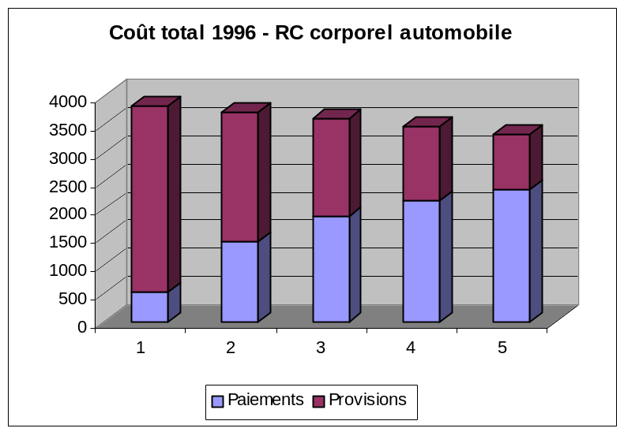

Les méthodes d'évaluation

Le principe de base de l'évaluation des provisions de sinistres est l'évaluation par les gestionnaires de sinistres des sommes restant à payer dossier par dossier. Au montant ainsi obtenu, les sociétés doivent ajouter :

- une estimation pour "sinistres tardifs" (sinistres survenus dans l'année mais non encore déclarés – on utilise souvent l'abréviation anglaise IBNR : "incurred but not reported")
- une provision pour frais de gestion de sinistres internes (que les gestionnaires ne peuvent pas appréhender).

Parallèlement à l'évaluation des sommes restant à payer, les gestionnaires effectuent une estimation des recours à encaisser : les provisions pour sinistres à payer figurant au bilan sont les provisions nettes de recours à encaisser mais le détail des deux postes (provisions et recours à encaisser) figure en annexe des comptes.

Des méthodes statistiques sont utilisées :

- pour certaines branches, en substitution de l'évaluation dossier à dossier : il s'agit de branches à règlement rapide où les sinistres sont nombreux et de coût peu élevé – les méthodes statistiques s'appliquent bien et allègent les services de gestion de sinistres des évaluations répétitives. (Nota : la réglementation ne prévoit en fait qu'un cas : les sinistres non corporels d'assurance automobile, pour les deux derniers exercices de survenance).

- Pour d'autres branches, en complément de l'évaluation dossier à dossier : l'utilisation de méthodes statistiques permet de détecter d'éventuels biais systémetiques dans la façon dont les services de gestion de sinistres évaluent les sinistres (ou tout autre type de défaillance). Les méthodes statistiques servent ici à contrôler, valider ou compléter les provisions déjà établies.

Les méthodes statistiques font généralement l'hypothèse que certaines caractéristiques des branches ou de la société restent constantes dans le temps. Ces méthodes peuvent être classées par familles selon l'hypothèse qui les fonde :

- Les méthodes de coût moyen font l'hypothèse que les cout moyens des sinistres sont prévisibles (évolution régulière, selon un indice externe etc.) : dès lors, il suffit de multiplier le nombre de sinistres de l'année (après avoir évalué le nombre de sinistres survenus mais non déclarés) par le coût moyen retenu pour l'année.

- Les méthodes de cadences de règlement reposent sur l'idée que le rythme des paiements, exprimé en pourcentage de la charge finale de sinistres, est stable d'une année de survenance à l'autre. Dès lors les paiements effectués suffisent à faire une évaluation des provisions pour sinistres à payer.

- Les méthodes liquidatives sont utilisées lorsque l'on a des raisons de penser que la liquidation d'une charge de sinistres présente toujours un profil du même type par suite d'habitudes permanentes des évaluateurs. On peut alors reproduire dans le futur les liquidations du passé.

Toutes ces méthodes ont des limites qu'il convient d'avoir toujours à l'esprit.
En premier lieu, ces méthodes doivent être appliquées à des ensembles de sinistres dont on aura ôté les sinistres trop élevés : les sinistres important vont en effet créer des distorsions sur les coût moyens, les cadences de règlement et les profils de liquidation.

En deuxième lieu, toutes les méthodes sont sensibles à l'hypothèse selon laquelle les exercices de survenance anciens, qui servent de référence, sont exactement connus : une erreur dans la charge de sinistre d'un exercice ancien est démultipliée par les méthodes statistiques.

Enfin, chaque méthode dépend de la qualité de certains paramètres :
- les méthodes de coût moyen sont sensibles à la qualité du dénombrement des sinistres (et à la permanence des conventions utilisées pour effectuer ce dénombrement).
- Les méthodes de cadences doivent être utilisées avec précaution dans les branches à cadence de règlement lente : en effet, toute variation d'une cadence faible à des effets fortement amplifiés sur l'évaluation de la charge totale.
- Les méthodes liquidatives sont généralement fiables … tant que les procédures en vigueur dans les services de gestion des sinistres sont stables et respectées : elles seront donc impuissantes à détecter une erreur si celle-ci n'est pas habituelle.

méthode des cadences – Chain Ladder
Cette méthode est de loin la plus connue et la plus utilisée.
Ses deux principaux avantages sont sa simplicité et son ancienneté.
Simplicité : elle peut être appliquée facilement. Ce n’est pas la seule, mais l’expérience a conduit à la privilégier. En dépit de ses nombreux inconvénients théoriques, elle sert de benchmark pour comparer les autres méthodes.

Son origine n’est pas connue, mais semble remonter au moins aux années 60.

C’est une méthode généralement appliquée sur les paiements cumulés, notés Ci,j. ou i est un indice représentant l’exercice de survenance et j un indice représentant la période de développement.

Les données disponibles sont représentées sous forme d’un triangle.

Exercice de survenance | 1er bilan | 2ème bilan | 3ème bilan | 4ème bilan
1 | C_{1,1} | C_{1,2} | C_{1,3} | C_{1,4}
2 | C_{2,1} | C_{2,2} | C_{2,3}
3 | C_{3,1} | C_{3,2}
4 | C_{4,1}

L’hypothèse centrale de cette méthode est celle de la stabilité des cadences de paiements. Pour chaque exercice de déroulement, on cherche à déterminer un coefficient de passage f_{j} indépendant de i : 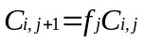
Celui-ci est estimé ainsi : 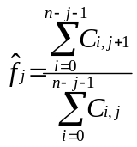

Pour l’exercice de survenance i, le montant de la provision à constituer à la fin de l’année j est Pi tel que :
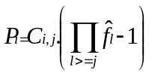

Application au C-triangle : Triangle de liquidation des coûts de sinistres cumulés
 | Année de développement |  |  |  |  | Provision
Année d'origine | 1 | 2 | 3 | 4 | 5
1 | 232,0 | 353,4 | 498,2 | 645,7 | 689,5 | 0,0
2 | 258,2 | 385,2 | 559,6 | 711,3 |  | 48,2
3 | 221,7 | 361,1 | 476,3 |  |  | 176,2
4 | 360,1 | 539,9 |  |  |  | 491,8
5 | 349,2 |  |  |  |  | 671,4
Coefficient de passage | 152,9% | 139,5% | 128,3% | 106,8%
Produit des coefficients | 292,3% | 191,1% | 137,0% | 106,8%

La méthode des cadences avec inflation
Cette variante de la méthode des cadence vise à prendre explicitement en compte l’inflation.
Les paiements cumulés sont transformés en paiements annuels par différences des colonnes consécutives du triangle. Ces paiements annuels sont converti en euros constants par application d’un index d’inflation, puis cumulés pour obtenir un triangle de montant cumulés en francs constants.
La méthode des cadences est ensuite appliquée.

La méthode du ratio de paiement
Cette méthode attribuée à [Sawkins 1975] est identique à la méthode des cadences de développement avec inflation, la seule différence se situant dans le mode d’estimation des coefficient de passage f_{j} qui sont une moyenne de ratios et non un ratio de moyennes. : 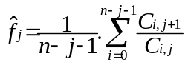

Méthode de Bornhuetter-Ferguson
Cette méthode, probablement la plus connue des méthodes composites, doit son nom à l’article The Actuary and IBNR publié en 1972 et dont les auteurs étaient Ronald Bornhuetter et Ronald Ferguson.

Elle a été élaborée pour évaluer le coût des tardifs, mais son principe peut être appliqué plus généralement.

Elle suppose que l’on dispose d’une information externe sur la valeur probable finale du coût total des sinistres, que l’on appelle A, et que l’on connaisse la proportion de sinistres attendus.

Cette méthode se formule alors ainsi :
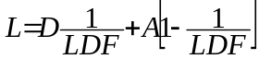

avec :
L = coût total estimé par cette méthode.
D = coût total estimé en fonction des sinistres connues.
A = coût total (connus + tardifs) attendu a priori.
LDF = proportion de la liquidation déjà constatée.

Par exemple, supposons que le tarif ait été établi en anticipant une sinistralité totale de 80, que la proportions des sinistres connus au premier bilan soit habituellement de 30% et que la sinistralité constatée au premier bilan soit de 30.
Si l’on considère que le tarif était correctement établi, il n’y a pas lieu de remettre en cause la sinistralité totale et le montant des tardifs à provisionner est de 80-30 = 50.
Si l’on considère que la proportion de sinistres connus au premier bilan est un indicateur fiable, il y a lieu de considérer que la sinistralité totale sera de 30/30% = 100 et de provisionner 70 de tardifs.
L’application de la méthode Bornhuetter-Ferguson donne un résultat intermédiaire calculé ainsi :
L = 100 x 30% + 80 x 70% = 86, soit un volume de tardifs attendu de 56.

Une opinion exprimée par plusieurs auteurs considère cette méthode comme plus performante que la méthode des cadences de développement, en début de développement.

